**Data Pueblos**

Los pueblos indígenas representan el [6% de la población mundial](https://www.bancomundial.org/es/topic/indigenouspeoples) . Según la Organización Internacional del Trabajo (OIT) considera por pueblos indígenas “[por el hecho de descender de poblaciones que habitaban en el país o en una región geográfica a la que pertenece el país en la época de la conquista o la colonización o del establecimiento de las actuales fronteras estatales y que, cualquiera que sea su situación jurídica, conservan todas sus propias instituciones sociales, económicas, culturales y políticas, o parte de ellas](https://www.ilo.org/dyn/normlex/es/f?p=NORMLEXPUB:12100:0::NO::P12100_INSTRUMENT_ID:312314)”.

Para la comunidad académica y científica, tener datos que sean de fácil compresión y que integren otros datos ha representado un desafío, sin embargo, hoy queremos presentarte nuestro producto Data Pueblos, que ha sido nuestro primer acercamiento con los pueblos originarios de Guatemala y que representa una muestra de nuestro trabajo.

El Data Pueblo tiene como objetivo facilitar la visualización y sistematización de información vinculada a los pueblos indígenas. Actualmente se encuentra una versión liberada al cuál puedes acceder gratuitamente, y presenta información vinculada a la demografía de los pueblos indígenas de Guatemala. Adicionalmente, como productos dentro de la colección de Data Pueblos, se presenta la demografía y comunidad lingüística, así como un data especial para cada comunidad lingüística de Guatemala.

A continuación se presentan 5 datos que podrás encontrar en nuestra colección:

1. 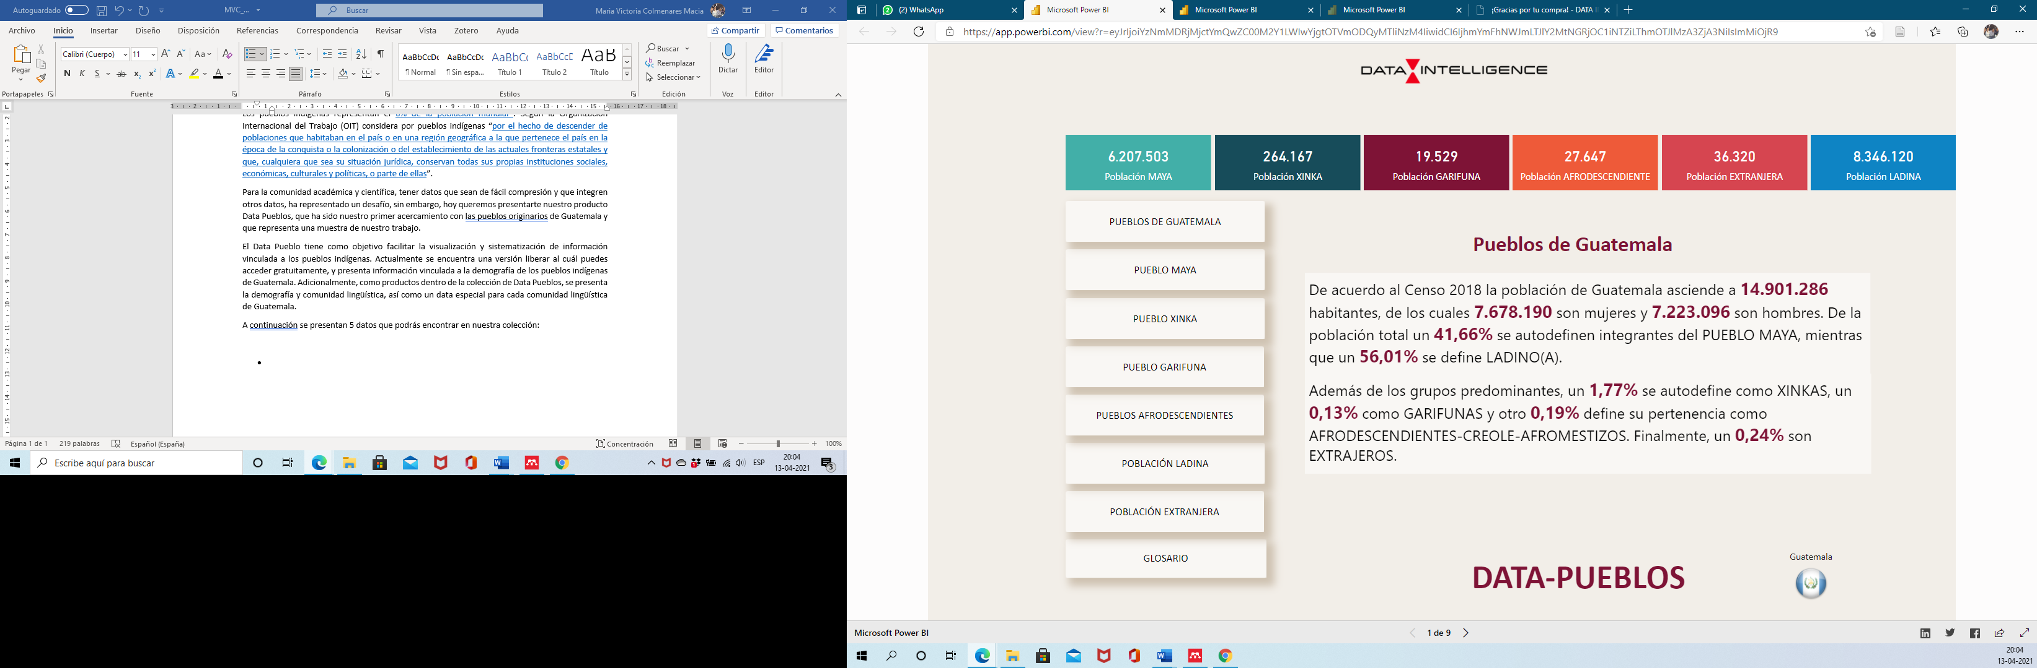Guatemala, según el Censo 2018, tiene una población de 14.901.286 habitantes de los cuales el 41,66% se autoidenfican como indígenas, siendo sus pueblos Maya, Garífuna y Xinka.
2. 4.021.870 personas poseen un idioma materno perteneciente a una comunidad lingüística. La mayoría de la población con idioma materno de una comunidad lingüística se encuentra en el Departamento de Alta Verapaz con 919,984, mientras el Municipio con mayor población con idioma materno indígena es San Pedro Carchá con 192,975.

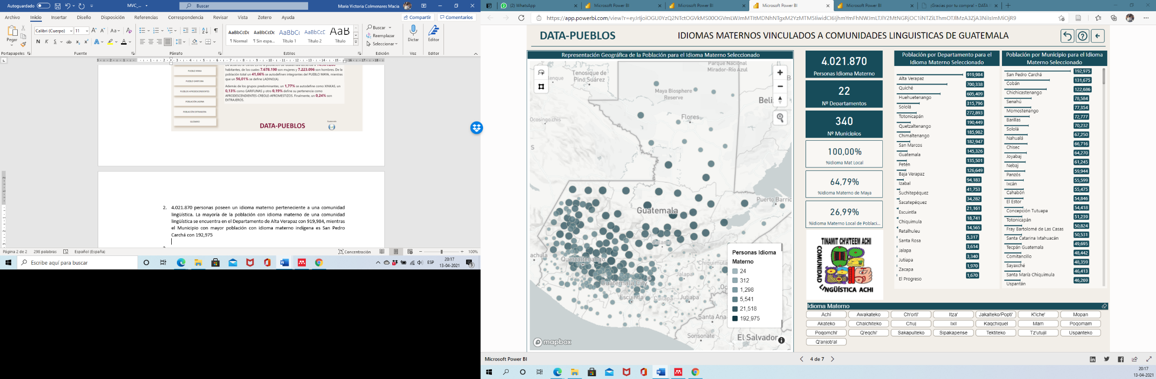

1. 780.854 personas autoidentificadas como indígenas leen y escriben un idioma perteneciente a una comunidad lingüística Maya, lo que representa un 5,24% de la población total y el 12,58% pertenecen del total de población Maya.

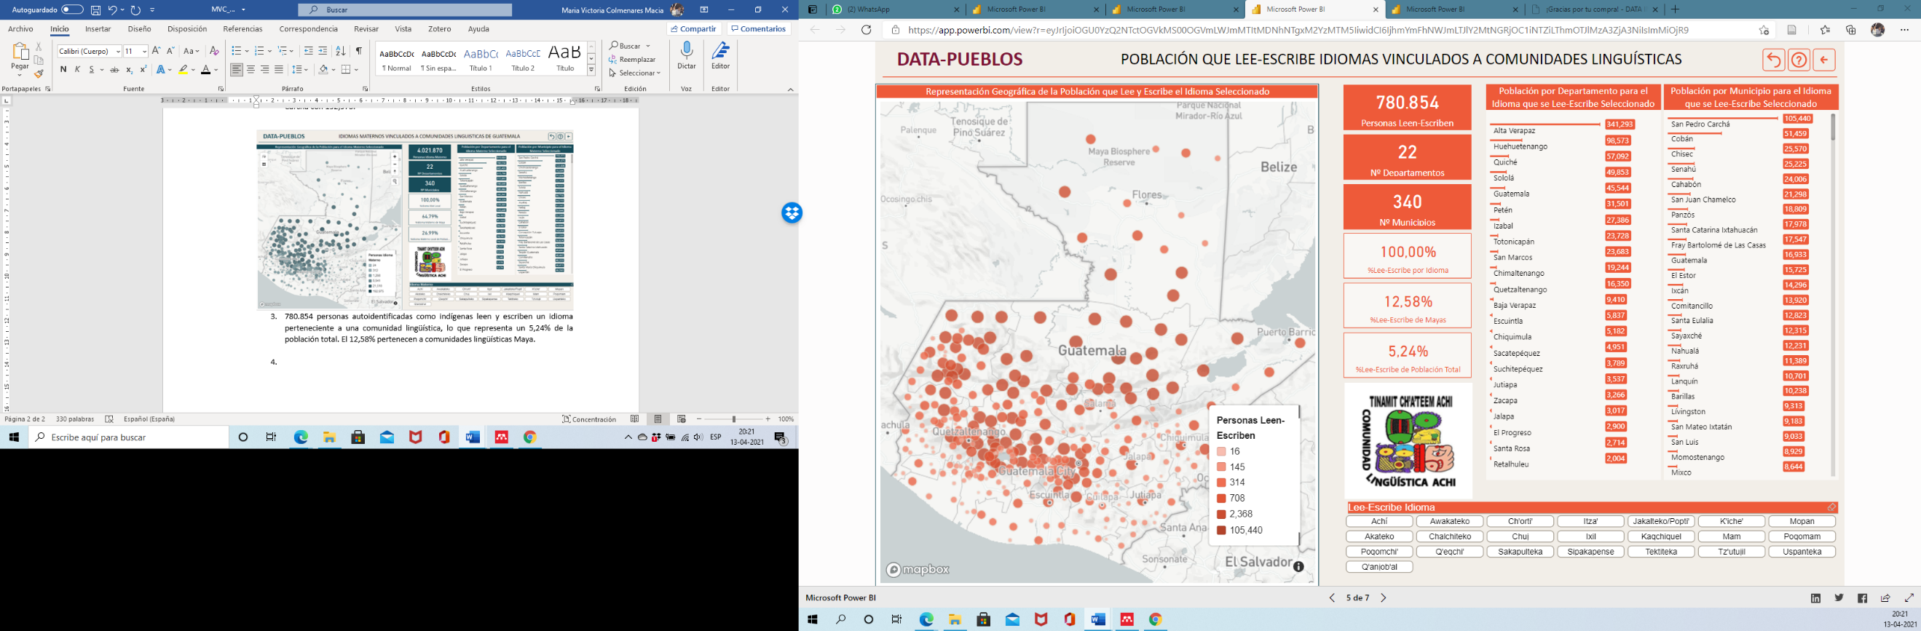

1. 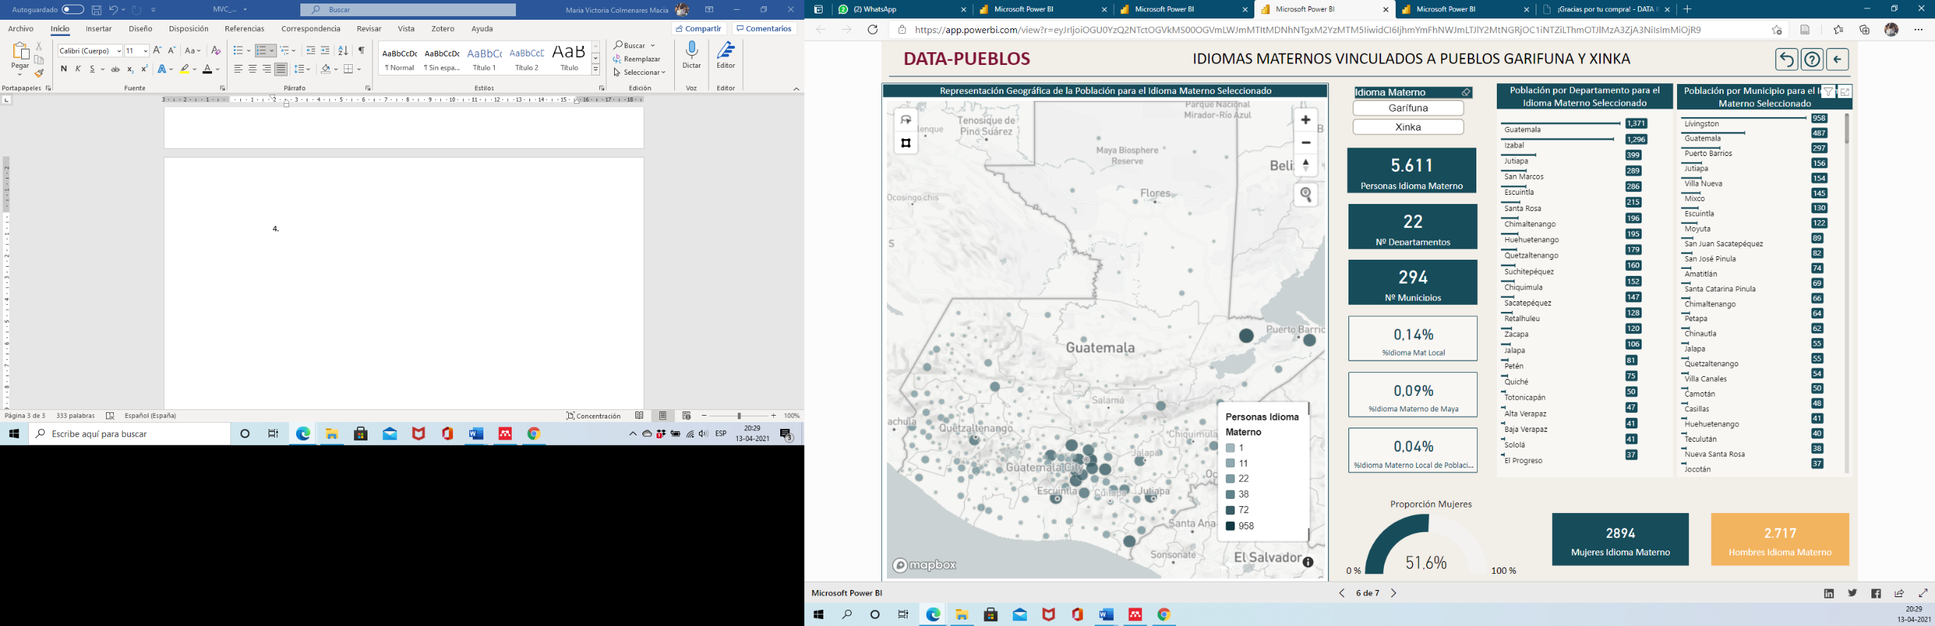 En cuanto a las comunidades lingüísticas Garífuna y Xinka, 5.611 personas leen y escriben su idioma materno, lo que representan 0,14% del total de la población nacional.
2. 111.820 personas pertenecen a la comunidad lingüística Ch’orti’, 16.455 hablan el idioma materno y 1.326 personas leen y escriben su idioma.

